一、实验目的
南昌航空大学实验报告
二○二一年十一月四日
课程名称： 生物医学数字信号处理 实验名称：ECG信号压缩与恢复
班级： 190841班 姓名： 李奕澄 同组人：
指导教师评定： 签名：
1、熟悉ECG信号压缩的基本原理；
2、掌握采用转折点算法压缩ECG信号和恢复ECG信号；
二、实验内容
1、x为ECG信号，x=-1*[-4 -2 0 -4 -6 -4 -2 -4 -6 -6 -4 -4 -6 -6 -2 6 12 8 0 -16 -38 -60 -84 -90 -66 -32 -4 -2 -4 8 12 12 10 6 6 6 4 0 0 0 0 0 -2 -4 0 0 0 -2 -2 0 0 -2 -2 -2 -2 0];在matlab中利用plot函数画出其波形，并观察其特点；
2、采用转折点算法压缩该ECG信号；
3、对压缩的信号进行恢复。
二、实验设备
1、PC;
2、MATLAB R2019a
四、实验原理
压缩：采用三点均值法，若中心点处于两点数值之间，可消除该点，实现信号压缩，否则，便保留该点，进行下一轮比较。
恢复：采用取用已压缩的信号进行扩张取值，两点取平均值，添加到被压缩信号中，以恢复被压缩信号。
五、实验程序
x=-1*[-4 -2 0 -4 -6 -4 -2 -4 -6 -6 -4 -4 -6 -6 -2 6 12 8 0 -16 -38 -60 -84 -90 -66 -32 -4 -2 -4 8 12 12 10 6 6 6 4 0 0 0 0 0 -2 -4 0 0 0 -2 -2 0 0 -2 -2 -2 -2 0];
subplot(311);plot(x);
N=length(x);
o=1;p=1;f=1;e=2;
while o<N-2
n=x(o)-x(o+f);
m=x(o)-x(o+e);
if ((n<0)&&(m<0))||((n>0)&&(m>0))
y(p)=x(o+e);
o=o+e;
p=p+1;
f=1;e=2;
else
y(p)=x(o+f);
o=o+f;
p=p+1;
f=2;e=3;
end
end
w(1)=4;
for i=2:N/2-1
w(i+1)=y(i);
end
subplot(312);plot(w);
M=length(w);
t(1)=w(1);t(2)=w((1)+w(2))/2;t(3)=w(2);
u=2;q=4;
while u<M
h=(w(u)+w(u+1))/2;
t(q)=h;
t(q+1)=w(u+1);
u=u+1;q=q+2;
end
c=0;v=0;b=0;
for g=1:M
c=(t(g)-x(g))^2;
v=c+v;
b=b+x(g)^2;
end
Q=(v/b)^0.5;
subplot(313);plot(t);
六、实验结果
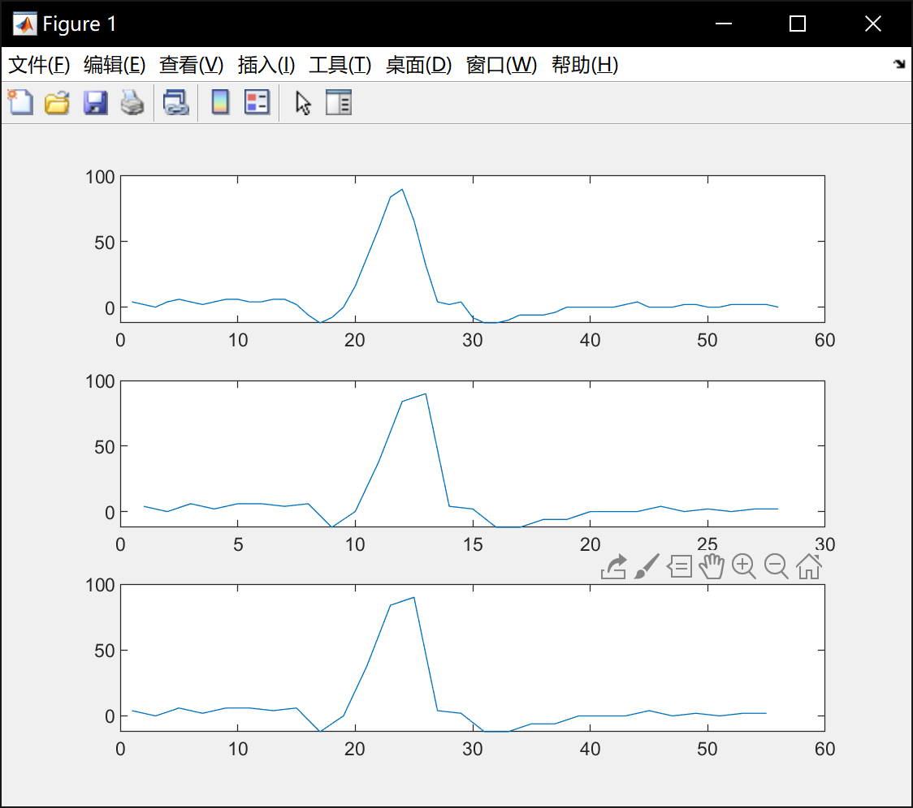
Q=0.1806（残差）
七、实验总结及心得
本次实验实现了对数据的压缩与恢复。使用的方法是转折点算法，原理是判断三个点的大小，若其中有转折点，则将转折点保留，去掉第三个点；如果没有转折点，就保留第三个点并去掉第二个点，然后再以保留的点作为第一个点，再向后取两个新的点再进行判断，此时去掉的点不再会重新选入。而压缩程序的关键就在于转折点的判断是否精确，其中有的三个点含有一个折点，但其只是点的值增加或减少的幅度不一样而产生的折点，此时就不会是选择第二个点，而是选择第三个点。转折点的选择关系到后面的残差大小；还有一个难点是如何跳过被去掉的点再去选取下一个点。这需要一个较为复杂的程序；关于恢复程序，因为转折点压缩的压缩比是1：2，所以选择用两点的平均值作为中间值插到两个值的中间。但这种方式恢复的数据会产生问题：这种恢复出的数据会比原来的数据少一个，这样会无法计算残差，解决方式有两种。一种是只计算恢复出来的数据的长度的残差，但其不符合要求；第二种是利用最后两个数据的趋势猜测最后一个点。但两种方式都存在缺陷，这也应该是转折点压缩是有损压缩的原因，所以需要换一种恢复数据的方式。关于我编写的程序，残差有些偏大，应该是压缩程序有些缺陷，假如判断3，-1，2时按照原理应该是保留-1，但我的程序会保留2。关于这一点还需要改进程序的算法。

